Informacja o Przedszkolu nr 351 imienia Wandy Chotomskiej w Warszawie w języku łatwym do czytania – ETR (Easy To Read)

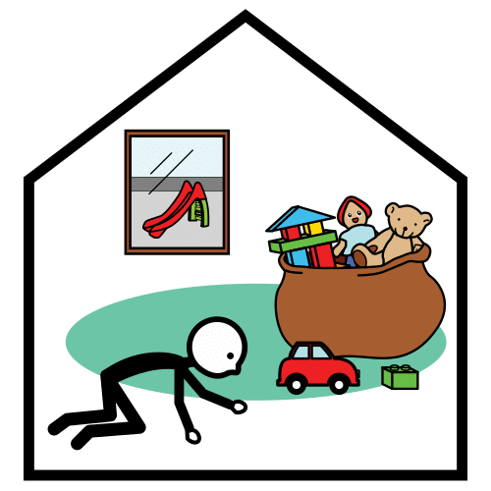
Przedszkole nr 351 imienia Wandy Chotomskiej w Warszawie

Działalność:
Przedszkole nr 351 zapewnia opiekę dzieciom w wieku od 3 lat do 6 lat.
W Przedszkolu nr 351 jest 15 grup.

W ciągu dnia dzieci jedzą śniadanie, obiad i podwieczorek.
Jedzenie przygotowywane jest w kuchni przedszkolnej.
W przedszkolu dzieci uczą się na zajęciach prowadzonych przez nauczycieli, bawią się, wychodzą na plac zabaw.
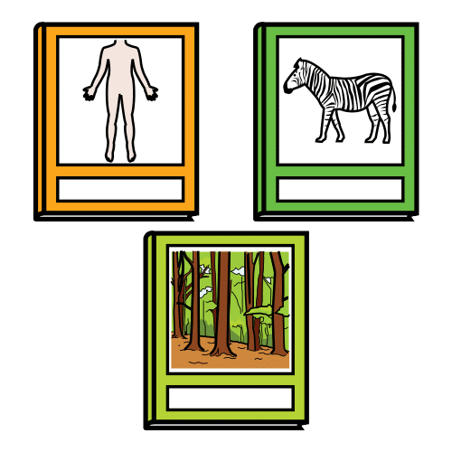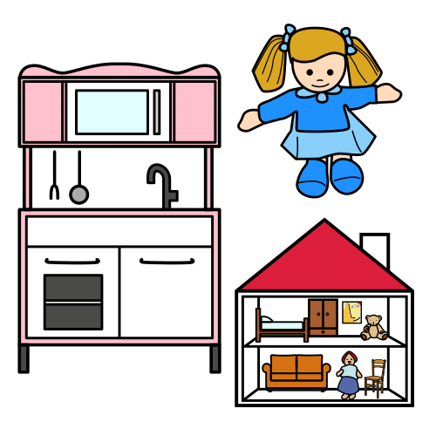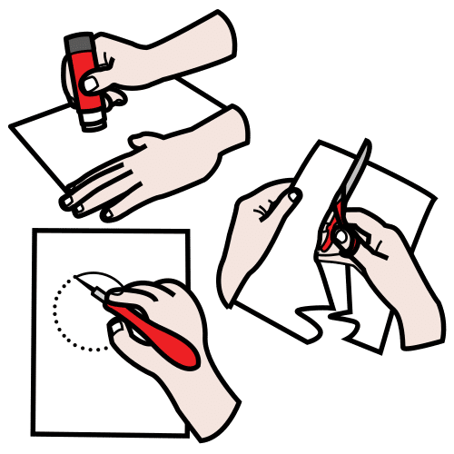
Adres Przedszkola nr 351:
ul. Warchałowskiego 4
02-776 Warszawa

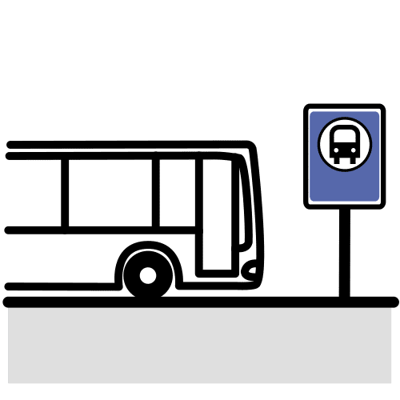
Wskazówki dojazdu:
Najbliższy przystanek autobusowy: Warchałowskiego 02
Najbliższa stacja metra: Imielin

Dostępność dla osób niepełnosprawnych:
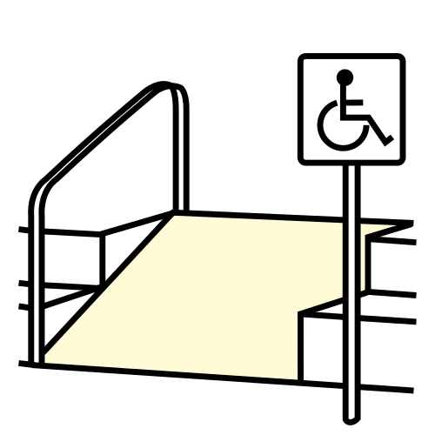
Budynek Przedszkola nr 351 jest częściowo dostosowany do potrzeb osób niepełnosprawnych.
Do budynku prowadzi pochylnia.

Sekretariat i gabinet Dyrektora są na parterze.
Sale dla dzieci są na parterze i 1 piętrze.
Nie ma toalety dla osób niepełnosprawnych.
Nie ma miejsca parkingowego dla osób niepełnosprawnych.
Można wejść do budynku przedszkola z psem asystującym.

Żeby się z nami skontaktować możesz:
- zadzwonić pod numer 22 643 13 69
- napisać e-mail na adres: przedszkole351@gmail.com
- przyjść osobiście lub wysłać pismo pocztą na adres:
Przedszkole nr 351 imienia Wandy Chotomskiej
ul. Warchałowskiego 4
02-776 Warszawa

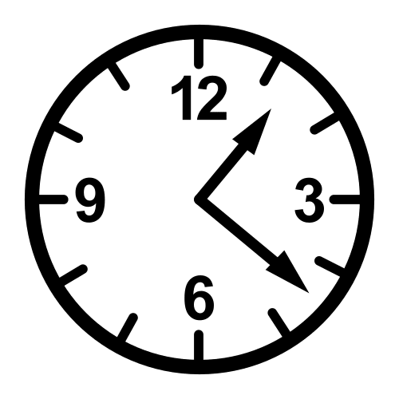
Godziny pracy:
- Dzieci mogą być w przedszkolu od 7:00 do 17:30.
- Sekretariat pracuje od 8:00 do 16:00.

Pliki do pobrania:
Informacja o Przedszkolu nr 351 imienia Wandy Chotomskiej w Warszawie w języku łatwym do czytania – ETR (Easy To Read)

Autor piktogramów: Sergio Palao Źródło: ARASAAC (http://www.arasaac.org) Licencja: CC (BY-NC-SA) Właściciel: rząd Aragonii (Hiszpania)

